**Отчет**

**Домашняя работа 14**

1. **Для своей базы данных создайте объект для нахождения общего рейтинга топ 50 тренеров за всю историю соревнований, где рейтинг определяется общим количеством баллов за победы пловцов (1 место – 3 балла, 2 место – 2 балла, 3 место – 1 балл).**

CREATE VIEW dbo.RatingTrainers AS

WITH

CTE_Position

AS

(

SELECT Tr.FirstName, Tr.LastName,

CASE DENSE_RANK() OVER (PARTITION BY C.CompetitionId ORDER BY R.ResultTime) AS Score

WHEN 1 THEN 3

WHEN 2 THEN 2

WHEN 3 THEN 1

END

FROM Person.Swimmer Sw

JOIN Person.Trainer Tr ON Sw.TrainerId = Tr.TrainerId

JOIN Person.Results R ON Sw.SwimmerId = R.SwimmerId

JOIN Place.Сompetition C ON R.CompetitionId = C.СompetitionId)

SELECT TOP 50 FirstName, LastName

FROM Score

GROUP BY FirstName, LastName

P.S. Задача решена не полностью, к сожалению, возникли вопросы с трансформацией результирующего времени в 1/2/3 место…

1. **Изучите данные графики. Как можно улучшить каждый? Пришлите ваши предложения (текстом, реализовывать не надо), а позже разберем на занятии.**
2. 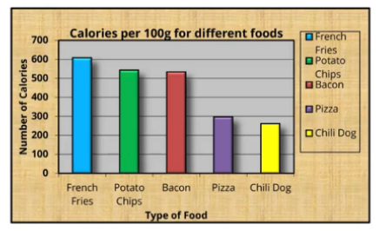

a – исключить подпись данных (справа); заливку столбиков сделать одним цветом; убрать заливку фона (серый и коричневый).

1. 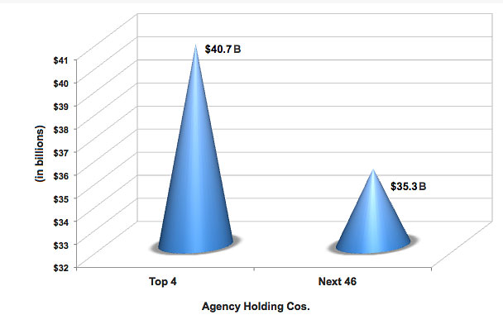

b – изменить тип диаграммы (вместо конусов столбчатую диаграмму); добавить название диаграммы; подписи данных сделать более понятными.

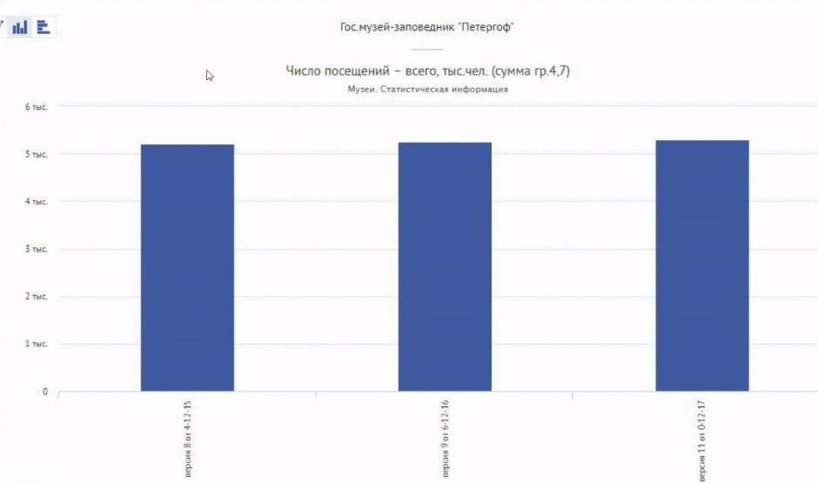

c.

c – изменить название диаграммы (сделать кратким); добавить подписи осей; сделать меньше интервал между столбиками; подписи столбиков расположить горизонтально; добавить подпись данных для столбиков.